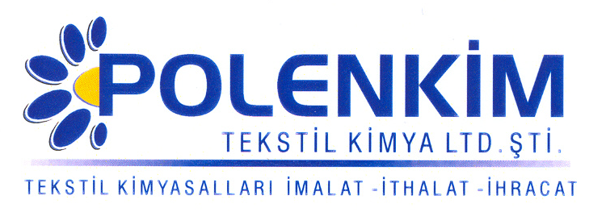

POLENCELL APL CONC.

Polencell APL Conc., selüloz elyaftan yapılmış örgü ve dokuma kumaşların, tüy giderme, düzgünleştirme veya eskitme işlemlerinde kullanılmak üzere geliştirilmiş, asidik ortamda çalışan, selülaz bazlı bir enzimdir.

KARAKTERİSTİKLERİ

Yapısı : Selülaz enzimi
Görünüşü : Kahverengi, berrak likit
pH : 5,0 + 0,5
İyonite : Anyonik
Çözünürlük : Su ile her oranda rahatça karışır.

ÖZELLİKLERİ

- Özellikle antik görüntü istenen ürünlerde hem efekt elde etmek hem de “biopolishing” efekti için rahatlıkla kullanılabilir.
- Polencell APL Conc.’ ı rakiplerinden ayıran özelliği ise, moleküler yapısının, minimum doku kaybına imkan verecek şekilde dizayn edilmiş olmasıdır.

KULLANIM ALANLARI VE ŞEKLİ

Kullanım Miktarı : 0,2 - 0,5 gr/lt
pH : 4,5 - 5,0
Süre : 30 - 45
Sıcaklık : 50 - 55 ⁰C
Flotte : 1/10 - 1/15

Polencell APL Conc. ile yapılan enzimatik işlemden sonra yüksek sıcaklık veya yüksek pH ile enzimlerin deaktive edilmesi gerekmektedir.

SAKLAMA KOŞULLARI

Sıcaktan ve soğuktan korunduğunda orijinal ambalajında en az 6 ay özelliklerini muhafaza eder.

Teknik bültenlerimizde yer alan bilgi ve açıklamalar, tamamen ürünün kullanım koşulları ve metotlarının anlaşılması ile ilgili olup, uygulamada ortaya çıkabilecek olan farklılıklar için bağlayıcılık oluşturmaz.
_______________________________________________________________________________
Tel: (0224) 211 33 36 (pbx) Fax: (0224) 211 37 95 BUTTİM (Bursa Uluslararası Tekstil Ticaret Merkezi) B Blok Kat:5 No:1423 www.polenkim.com

